Epreuve de Mathématiques A
Durée 4 h
Si, au cours de l'épreuve, un candidat repère ce qui lui semble être une erreur d'énoncé, d'une part il le signale au chef de salle, d'autre part il le signale sur sa copie et poursuit sa composition en indiquant les raisons des initiatives qu'il est amené à prendre.
L'usage de calculatrices est interdit.
AVERTISSEMENT
La présentation, la lisibilité, l'orthographe, la qualité de la rédaction, la clarté et la précision des raisonnements entreront pour une part importante dans l'appréciation des copies. En particulier, les résultats non justifiés ne seront pas pris en compte. Les candidats sont invités à encadrer les résultats de leurs calculs.
CONSIGNES:
- Composer lisiblement sur les copies avec un stylo à bille à encre foncée : bleue ou noire.
- L'usage de stylo à friction, stylo plume, stylo feutre, liquide de correction et dérouleur de ruban correcteur est interdit.
- Remplir sur chaque copie en MAJUSCULES toutes vos informations d'identification : nom, prénom, numéro inscription, date de naissance, le libellé du concours, le libellé de l'épreuve et la session.
- Une feuille, dont l'entête n'a pas été intégralement renseigné, ne sera pas prise en compte.
- Il est interdit aux candidats de signer leur composition ou d'y mettre un signe quelconque pouvant indiquer sa provenance.
Le sujet est composé de 2 exercices indépendants.
Exercice 1 : Matrices unipotentes
On considère l'ensemble $N$ des matrices de $M_{3}(R)$ de la forme $N=\left(\begin{matrix}0 & a & b \\ 0 & 0 & c \\ 0 & 0 & 0\end{matrix}\right)$, où $(a,b,c)∈R^{3}$. On considère également l'ensemble $U$ des matrices dites unipotentes de $M_{3}(R)$ qui s'écrivent $U=I+N$, où $N∈N$ et $I$ est la matrice identité de $M_{3}(R)$.
Autrement dit $U∈U$ s'il existe $(a,b,c)∈R^{3}$ tel que $U=\left(\begin{matrix}1 & a & b \\ 0 & 1 & c \\ 0 & 0 & 1\end{matrix}\right)$.
- Etude d'une matrice semblable à une matrice unipotente.
On considère les matrices
$$A=\left(\begin{matrix}−1 & −2 & 4 \\ 0 & −1 & 2 \\ −2 & −2 & 5\end{matrix}\right) \text{ et } B=\left(\begin{matrix}1 & 2 & 0 \\ 0 & 1 & −2 \\ 0 & 0 & 1\end{matrix}\right)$$
(a) Déterminer les valeurs propres de la matrice $A$.
(b) La matrice $A$ est-elle diagonalisable ? On demande une réponse sans calcul.
(c) Déterminer les sous-espaces propres de $A$.
(d) Résoudre l'équation $(A−I)X=\left(\begin{matrix}2 \\ 2 \\ 2\end{matrix}\right)$ d'inconnue $X=\left(\begin{matrix}x \\ y \\ z\end{matrix}\right)∈M_{3,1}(R)$.
(e) On note $f$ l'endomorphisme canoniquement associé à la matrice $A$. Déterminer trois vecteurs $e_{1},e_{2}$ et $e_{3}$ de $R^{3}$ tels que
$$f\left(e_{1}\right)=e_{1}, f\left(e_{2}\right)=2e_{1}+e_{2}, \text{ et } f\left(e_{3}\right)=−2e_{2}+e_{3}$$
On pourra utiliser la question précédente.
(f) En déduire une matrice $P$ telle que $A=PBP^{−1}$.
2. Etude de $N$.
(a) Montrer que $N$ est un sous-espace vectoriel de $M_{3}(R)$. En donner une base et sa dimension.
(b) Montrer que $N$ est stable par produit, c'est-à-dire que pour tout $(N,M)∈N^{2}$, on a $NM∈N$.
(c) Calculer $N^{3}$ pour $N∈N$.
3. Etude de $U$.
(a) L'ensemble $U$ est-il un sous-espace vectoriel de $M_{3}(R)$ ? On justifiera la réponse.
(b) Montrer que $U$ est stable par produit.
(c) Montrer que $U⊂GL_{3}(R)$ où $GL_{3}(R)$ désigne l'ensemble des matrices inversibles de $M_{3}(R)$.
4. Soit $U∈U$ et $N∈N$ telles que $U=I+N$. Pour tout $α∈R$, on définit la matrice $U^{(α)}$ par
$$U^{(α)}=I+αN+\frac{α(α−1)}{2}N^{2}$$
On prendra garde au fait que $U^{(α)}$ est une notation : il ne s'agit pas d'une puissance. Nous allons montrer dans la suite que cette notation est cohérente avec celle connue pour les puissances.
(a) Calculer $B^{(α)}$ pour $α∈R$ où $B$ est la matrice définie à la question 1 .
(b) Vérifier que pour tout $α∈R,U^{(α)}∈U$.
(c) Montrer que pour tout $(α,β)∈R^{2}$, on a
$$U^{(α)}U^{(β)}=U^{(α+β)} \text{ et } {\left(U^{(α)}\right)}^{(β)}=U^{(αβ)}$$
(d) En déduire que $U^{(n)}=U^{n}$, c'est-à-dire que pour tout $n∈N^{∗},U^{(n)}=\underset{n\text{ fois }}{\underbrace{U×…×U}}$
(e) Retrouver que $U^{(n)}=U^{n}$ pour $n⩾2$ en utilisant la formule du binôme de Newton. Qu'en est-il pour $n=0$ et $n=1$ ?
(f) Montrer que $U^{(−1)}=U^{−1}$.
5. (a) En utilisant les résultats de la question 4, expliciter une matrice $C∈M_{3}(R)$ telle que $C^{2}=B$. Cette matrice est-elle unique?
(b) En déduire comment déterminer une matrice $D∈M_{3}(R)$ telle que $D^{2}=A$ (on ne calculera pas explicitement la matrice $D$ ).
Exercice 2 : Probabilités
Cet exercice comporte trois parties. Les parties 2 et 3 sont indépendantes.
Un jeu consiste à lancer un ballon dans un panier. On suppose que la probabilité de réussir le panier est $p∈]0,1[$ et que les lancers sont indépendants. On note $q=1−p$.
Partie 1 : Etude du jeu de lancer
- On note $T$ le nombre de lancers nécessaires pour réussir un panier pour la première fois. Quelle est la loi suivie par la variable aléatoire $T$ ?
On explicitera la loi sans démonstration.
- On effectue une infinité de lancers. Calculer la probabilité de réussir au moins un panier.
- L'organisateur du jeu ne connait pas la valeur de $p$ et souhaite en connaître une valeur approchée. Pour cela il observe $N∈N^{∗}$ lancers et note le nombre $S_{N}$ de paniers réussis.
(a) Quelle est la loi de $S_{N}$ ? On explicitera la loi en justifiant brièvement la réponse.
(b) Montrer que $p(1−p)⩽\frac{1}{4}$.
(c) Montrer que pour $ε>0,P\left(\left|\frac{S_{N}}{N}−p\right|⩾ε\right)⩽\frac{1}{4Nε^{2}}$.
Partie 2 : Un deuxième jeu
Le joueur met une pièce de 1 euro dans un sac à chaque lancer du ballon. Une fois le panier réussi, l'organisateur organise un deuxième jeu :
- L'organisateur enlève une pièce de 1 euro, qu'il garde pour lui, et la remplace par une pièce noire qui donne droit à $M⩾2$ euros.
- Le joueur tire une pièce du sac.
- L'organisateur conserve les autres pièces du sac.
On rappelle que la variable $T$ a été définie à la question 1 .
4. On suppose dans cette question que $n∈N^{∗}$ et l'événement ( $T=n$ ) est réalisé : il y a donc $n$ pièces dans le sac : $n−1$ pièces de 1 euro et la pièce noire.
On note $G_{n}$ la variable aléatoire égale au gain, éventuellement négatif, de l'organisateur.
(a) Vérifier que $G_{n}(Ω)=\{n−M,n−1\}$, puis donner la loi de $G_{n}$.
(b) Calculer l'espérance de $G_{n}$.
5. Déterminer le rayon de convergence des séries entières suivantes et les exprimer à l'aide de fonctions usuelles : $\sum_{n⩾1}{ }\frac{x^{n−1}}{n}$ et $\sum_{n⩾1}{ }nx^{n−1}$.
On pourra utiliser ces résultats dans les calculs des questions suivantes.
6. On note $A$ l'événement "tirer la pièce noire".
(a) Exprimer pour $n∈N^{∗}$ la valeur de $P_{(T=n)}(A)$.
(b) En utilisant la formule des probabilité totales, dont on justifiera l'utilisation, montrer que
$$P(A)=\frac{p}{q}ln⁡\left(\frac{1}{p}\right)$$
- On note $G$ la variable aléatoire égale au gain, éventuellement négatif, de l'organisateur après ce deuxième jeu.
(a) Montrer que $G(Ω)=\{k∈Z,k⩾1−M\}$.
(b) Donner pour $n∈N^{∗}$ et $k∈G(Ω)$ la valeur de $P_{(T=n)}(G=k)$.
On distinguera les cas $k=n−1,k=n−M$ et $k∉\{n−1,n−M\}$.
(c) En déduire que la loi de $G$ est donnée par : pour tout $k∈G(Ω)$,
$$P(G=k)=\left\{\begin{matrix}\frac{k}{k+1}pq^{k}+\frac{1}{k+M}pq^{k+M−1} & \text{ si }k⩾0 \\ \frac{1}{k+M}pq^{k+M−1} & \text{ sinon. }\end{matrix}\right.$$
- Calcul de l'espérance de $G$.
(a) Montrer que la série de terme général $E\left(G_{n}\right)P(T=n)$ est convergente.
(b) On admet qu'alors $G$ admet une espérance et
$$E(G)=\sum_{n=1}^{+∞}{ }E\left(G_{n}\right)P(T=n)$$
Calculer $E(G)$, que l'on exprimera en fonction de $p$ et $M$ uniquement.
9. Voici un extrait de la courbe représentative de la fonction $ψ:p↦{\left(\frac{1−p}{p}\right)}^{2}\frac{1}{ln⁡\frac{1}{p}}$.
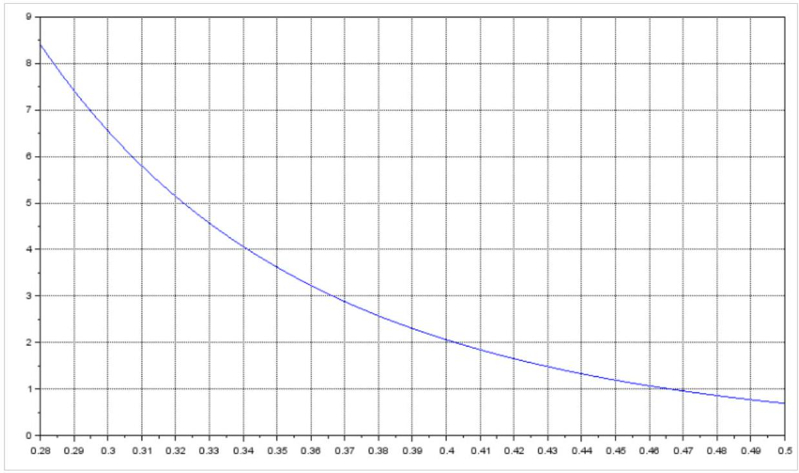
On dira que le jeu est rentable pour l'organisateur lorsque son espérance de gain est positive. Dans les questions suivantes, on justifiera les résultats obtenus.
(a) Montrer que $E(G)⩾0⟺ψ(p)⩾M−1$.
(b) L'organisateur sait que $p=0,3$. Quelles valeurs de $M$ peut-il choisir pour que le jeu soit rentable?
(c) L'organisateur souhaite choisir $M=8$ euros. Quelle valeur maximale de $p$ doiton avoir pour que ce jeu reste rentable?
(d) Pour quelles valeurs de $p$ le jeu ne peut pas être rentable?
Partie 3 : Une autre estimation du paramètre
La partie 1 donne un résultat permettant d'approcher la valeur de $p$ par $\frac{S_{N}}{N}$. On prouve dans cette partie un résultat similaire en utilisant une méthode dite de grandes déviations.
On suppose que $p∈]0,\frac{1}{2}[$. Pour $λ⩾0$, on pose
$$h(λ)=(1−p)e^{−λp}+pe^{λ(1−p)} \text{ et } g(λ)=ln⁡h(λ)$$
On admet que pour tout $λ⩾0$, on a $g(λ)⩽\frac{λ^{2}}{2}$.
Soit $N∈N^{∗}$. On considère des variables aléatoires $X_{1},…,X_{N}$ indépendantes et de même loi de Bernoulli $B(p)$, et on pose $S_{N}=X_{1}+…+X_{N}$ et $λ⩾0$.
10. (a) Montrer que
$$E\left(e^{λ\left(X_{1}−p\right)}\right)=e^{g(λ)}$$
On justifiera bien le calcul.
(b) En déduire que
$$E\left(e^{λ\left(S_{N}−Np\right)}\right)⩽e^{\frac{N}{2}λ^{2}}$$
(c) En utilisant l'inégalité de Markov, déduire des questions précédentes que pour $ε>0$, et $λ>0$,
$$P\left(\frac{S_{N}}{N}−p⩾ε\right)⩽exp⁡\left(−Nλε+\frac{N}{2}λ^{2}\right)$$
(d) En choisissant bien $λ$, en déduire que
$$P\left(\frac{S_{N}}{N}−p⩾ε\right)⩽e^{−\frac{N}{2}ε^{2}}$$
- On admet que l'on pourrait montrer de manière similaire que
$$P\left(\left|\frac{S_{N}}{N}−p\right|⩾ε\right)⩽e^{−\frac{N}{2}ε^{2}}$$
On souhaite évaluer l'erreur faite en prenant $\frac{S_{N}}{N}$ comme valeur approchée de $p$. Expliquer en quoi la majoration ci-dessus est utile pour faire cette évaluation. A quelle condition sur $ε$ et $N$ la méthode de grandes déviations de la partie 3 est-elle plus intéressante que celle de la partie 1 ?
Un raisonnement, même incomplet, interprétant les résultats obtenus sera valorisé.

